Национальный исследовательский университет компьютерных технологий, механики и оптики
Факультет ПИиКТ

Лабораторная работа №7

Работу выполнил: Степанов Михаил
Группа: P3130
Преподаватель: Исаев Александр Сергеевич.

Город: Санкт-Петербург
2021г

ПОСТАНОВКА ЗАДАЧИ
Вариант: 206
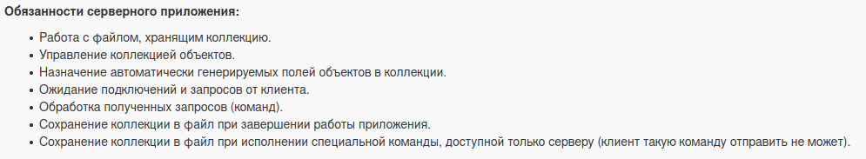
Ссылка на код: https://github.com/stmikeal/lab7_prog
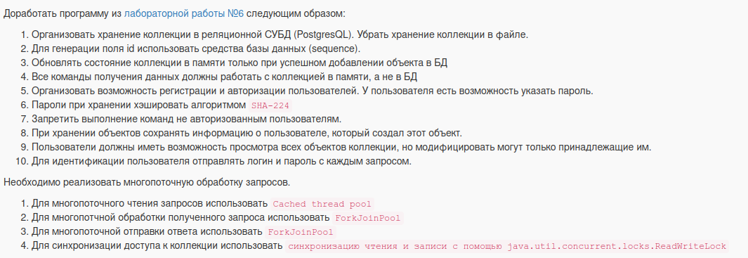
ВЫВОД:
Изучил технологию использования пул потоков. Изучил принципы JDBC, научился пользоваться некоторыми методами из классов Connection, DriverManager. Научился хэшировать пароли для безопасности.
Делай хорошо и будет хорошо.
Гиммлер вызывает своего сотрудника.
- Назовите двузначное число.
- 45.
- А почему не 54?
- Потому что 45!
Гитлер пишет характеристику "характер нордический" и вызывает
следующего.
- Назовите двузначное число.
- 28.
- А почему не 82?
- Можно, конечно, и 82, но лучше 28.
Гитлер пишет характеристику "характер близок к нордическому" и
вызывает следующего.
- Назовите двузначное число.
- 75.
- А почему не 57?
- А почему Вы спрашиваете, а характеристику пишет Гитлер?

